Федеральное государственное бюджетное образовательное учреждение

высшего образования «Московский государственный технический университет имени

Н.Э. Баумана»

(национальный исследовательский университет) (МГТУ им. Н.Э. Баумана)



Факультет Информатика и системы управления

Кафедра Системы обработки информации и управления

Лабораторная работа №2

### Студент Мартынова Полина Владимировна

Группа ИУ5-31Б

Название дисциплины Базовые компоненты интернет-технологий

Преподаватель Гапанюк Ю.Е

Фамилия И.О. подпись

### Москва 2020

***Описание задания:***

Разработать программу, реализующую работу с классами.

1. Программа должна быть разработана в виде консольного приложения на языке C#.
2. Абстрактный класс «Геометрическая фигура» содержит виртуальный метод для вычисления площади фигуры.
3. Класс «Прямоугольник» наследуется от класса «Геометрическая

фигура». Ширина и высота объявляются как свойства (property). Класс должен содержать конструктор по параметрам «ширина» и «высота».

1. Класс «Квадрат» наследуется от класса «Прямоугольник». Класс должен содержать конструктор по длине стороны.
2. Класс «Круг» наследуется от класса «Геометрическая фигура». Радиус объявляется как свойство (property). Класс должен содержать конструктор по параметру «радиус».
3. Для классов «Прямоугольник», «Квадрат», «Круг» переопределить виртуальный метод Object.ToString(), который возвращает в виде строки основные параметры фигуры и ее площадь.
4. Разработать интерфейс IPrint. Интерфейс содержит метод Print(), который не принимает параметров и возвращает void. Для классов

«Прямоугольник», «Квадрат», «Круг» реализовать наследование от интерфейса IPrint. Переопределяемый метод Print() выводит на консоль информацию, возвращаемую переопределенным методом ToString().

***Текст программы*:**

**Circle.cs**

using System;

namespace ConsoleApp3

{

class Circle : Figure, IPrint

{

public Circle(double radius = 0)

{

Radius = radius;

}

public double Radius { get; set; }

public override string FigureName => "Круг";

public override double Area() => Math.PI * Radius * Radius;

return $"{this.FigureName} с площадью {this.Area()} и радиусом {Radius}";

}

}

}

## Figure.cs

using System;

using System.Collections.Generic; using System.Text;

namespace ConsoleApp3

{

abstract class Figure

{

public abstract string FigureName { get; } public abstract double Area();

}

}

## IPrint.cs

using System;

using System.Collections.Generic; using System.Text;

namespace ConsoleApp3

{

interface IPrint

{

void Print();

}

}

## Rectangle.cs

using System;

using System.Collections.Generic; using System.Text;

namespace ConsoleApp3

{

class Rectangle : Figure, IPrint

{

public Rectangle(double height = 0, double width = 0)

{

Height = height; Width = width;

}

public double Height { get; set; } public double Width { get; set; }

public override string FigureName => "Прямоугольник"; public override double Area()

{

return Width * Height;

}

return $"{this.FigureName} с площадью {this.Area()} и высотой

{this.Height}, а шириной {this.Width}";

}

}

}

## Square.cs

using System;

using System.Collections.Generic; using System.Text;

namespace ConsoleApp3

{

class Square : Rectangle, IPrint

{

public Square(double side = 0)

{

Side = side;

}

public double Side { get; set; }

public override string FigureName => "Квадрат"; public override double Area()

{

return Side*Side;

}

public void Print() => Console.WriteLine(this.ToString());

public override string ToString()

{

return $"{this.FigureName} с площадью {this.Area()} и стороной {Side}";

}

}

}

## Program.cs

using System;

namespace ConsoleApp3

{

class Program

{

static void Main(string[] args)

{

Circle a = new Circle(10); Rectangle b = new Rectangle(1, 3); Square c = new Square(2); a.Print();

b.Print();

c.Print();

Console.ReadKey();

}

}

}

# Диаграмма классов:

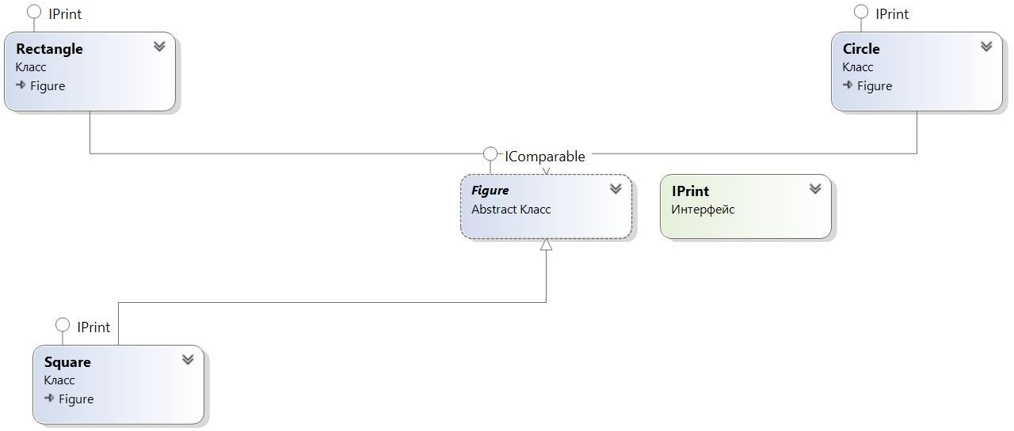

***Результаты программы:***

